**开平区餐饮经营单位“红黑榜”（2025年第三期）**

红榜

红榜一：唐山市开平区保府驴肉火烧河联园店

1、门头照片

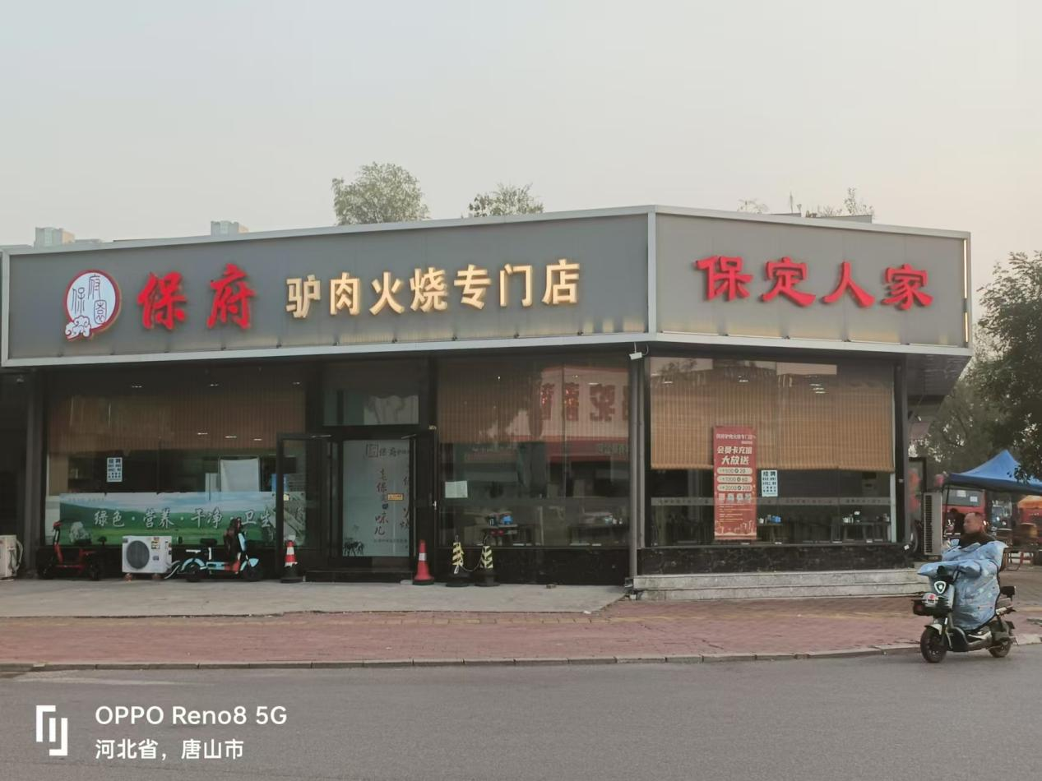

2、食品加工区域

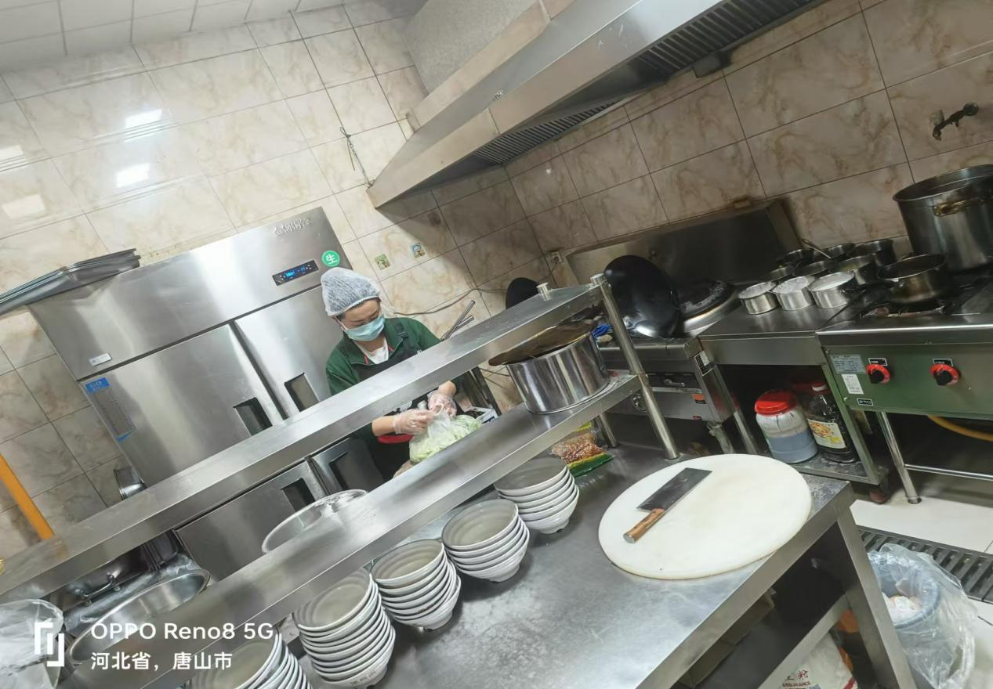

3、食品就餐区域

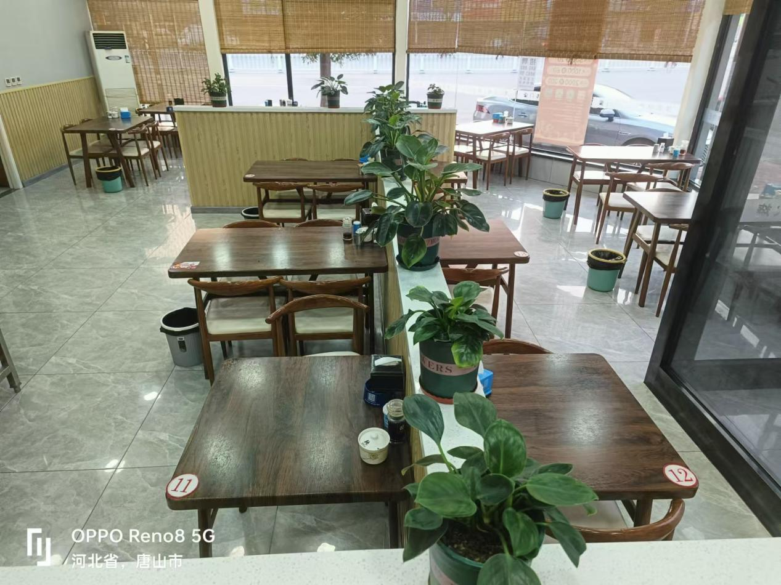

4、食品加工制作实景照片

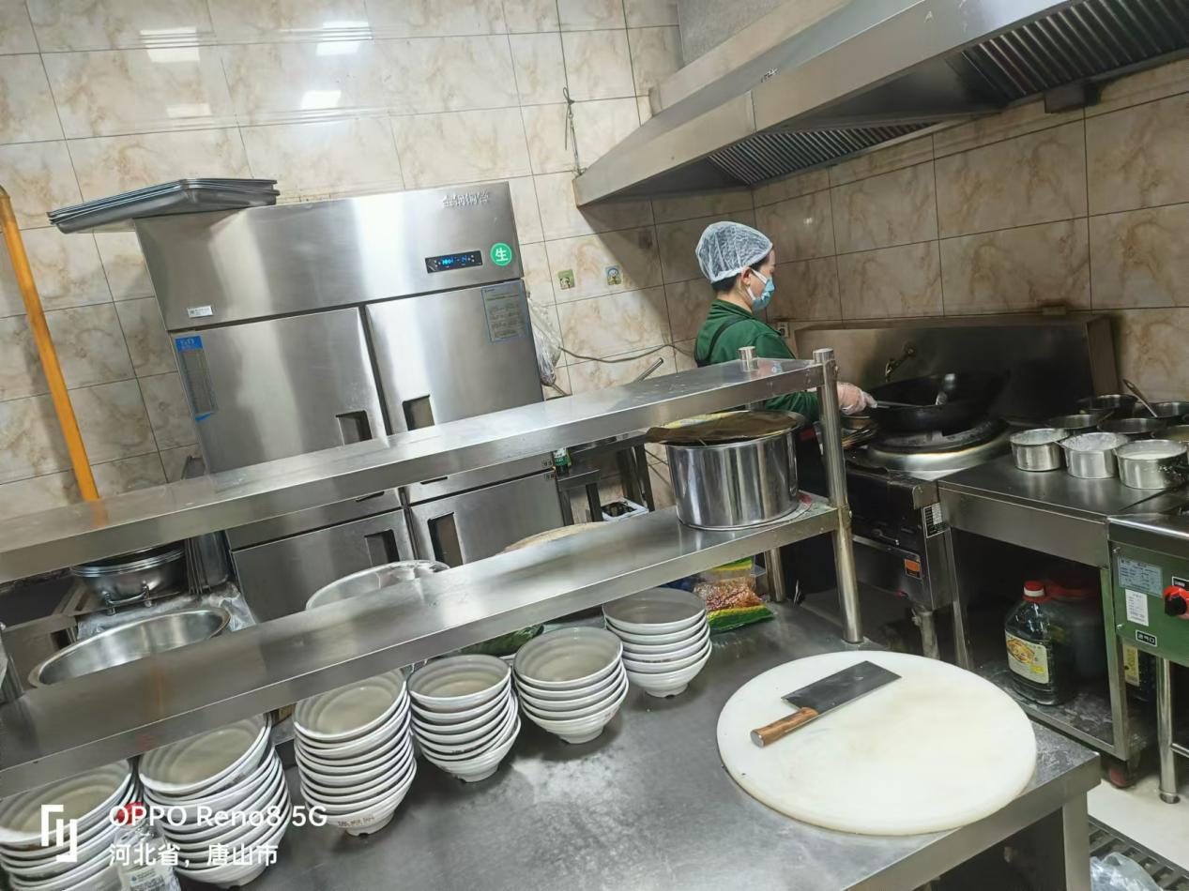

**红榜二:**唐山市开平区秀海福麻辣烫店

1、门头牌匾

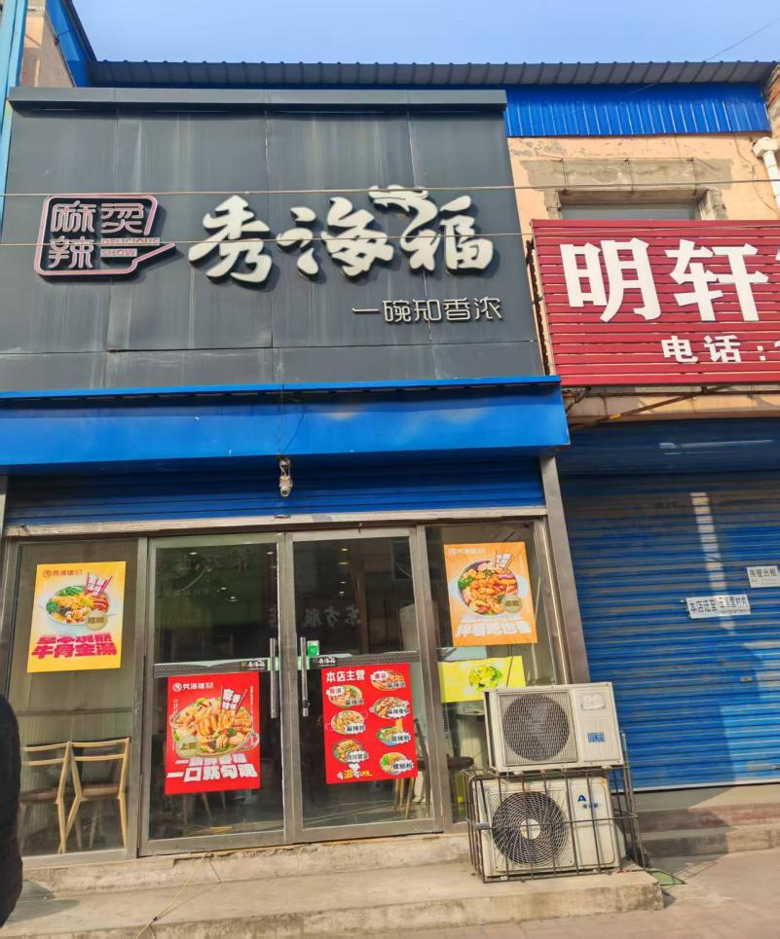

2、就餐区域实景

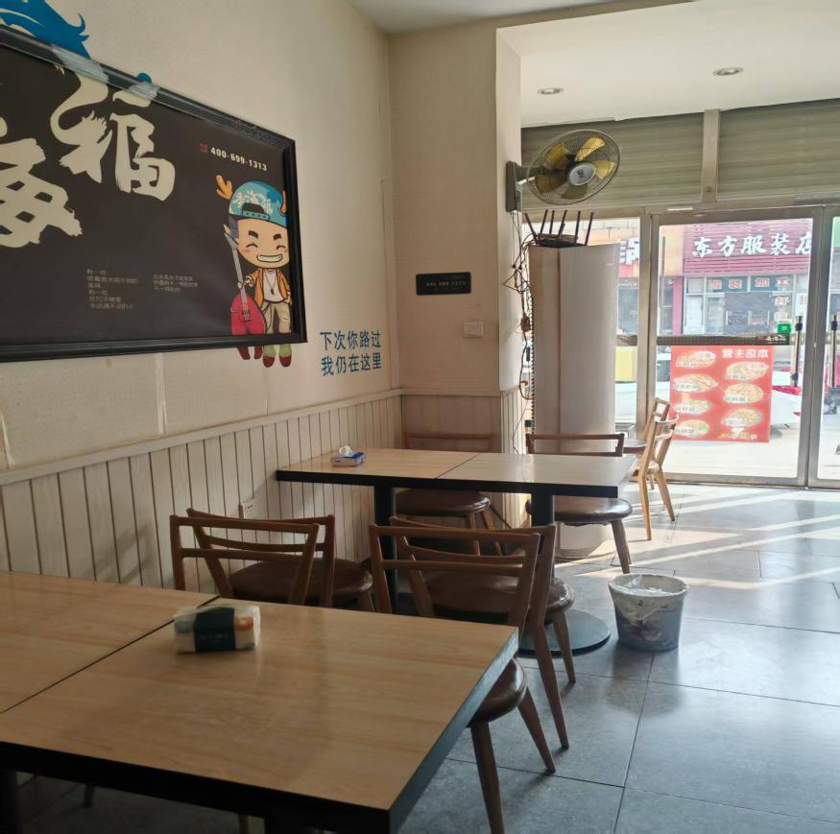

3、食品加工制作区域

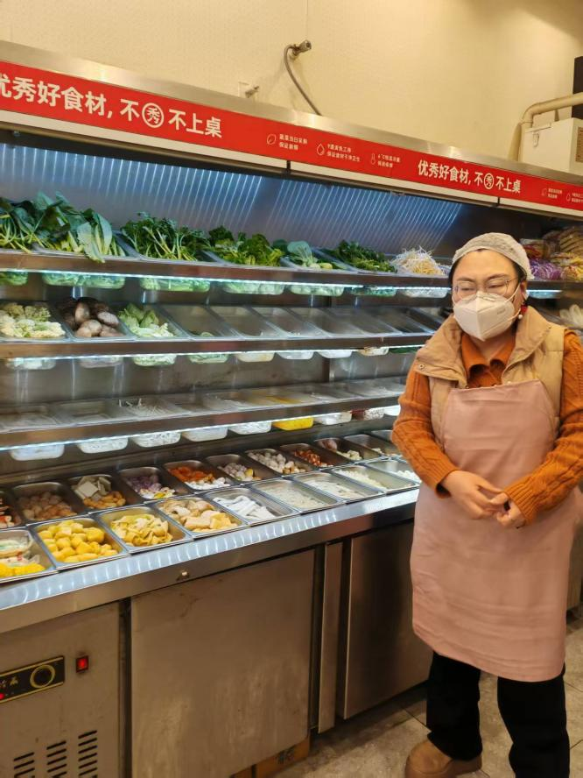

**红榜三、唐山市第四十六中学食堂**

**1、门头牌匾**

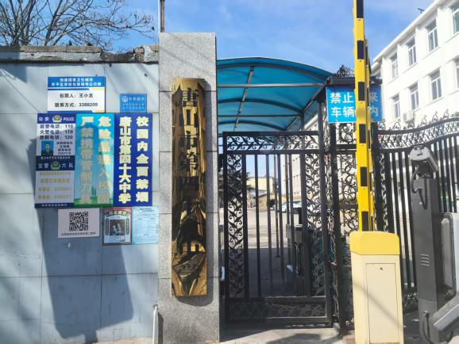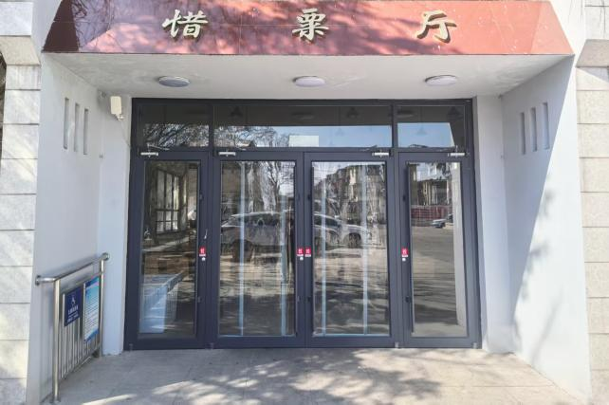

**就餐区域实景** 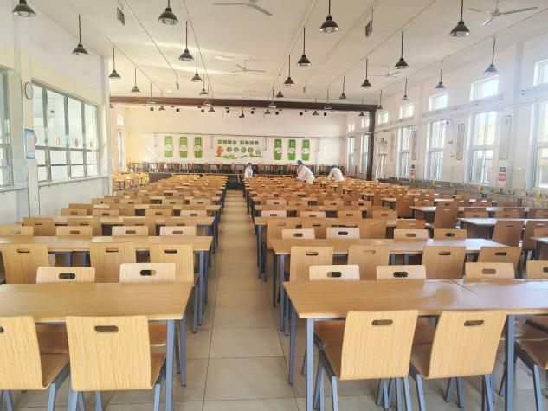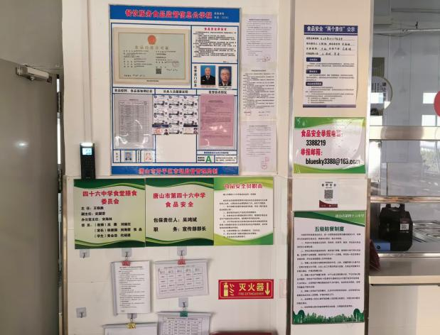

**2、食品加工制作区域**

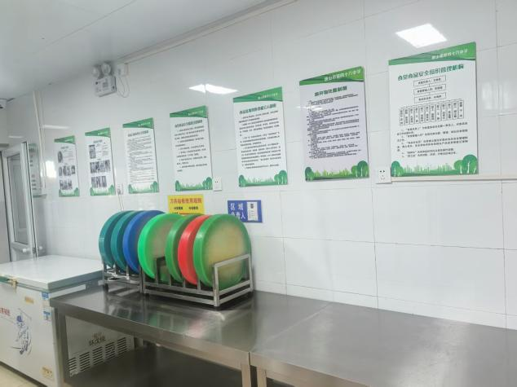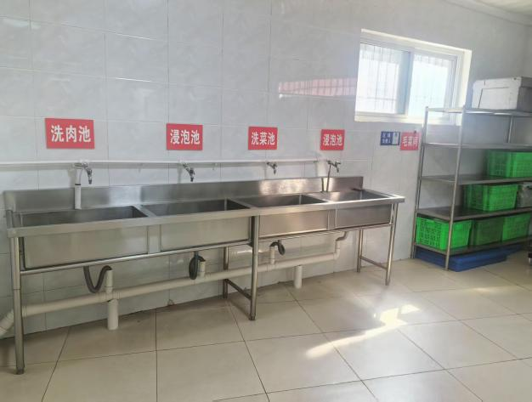

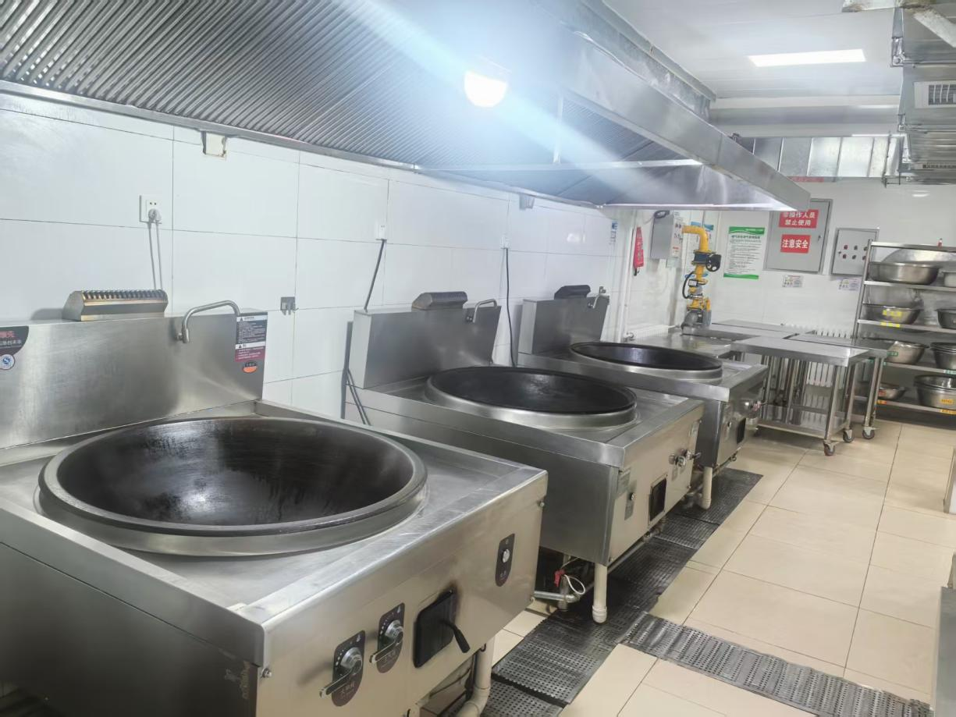

**3、食品加工制作场景**

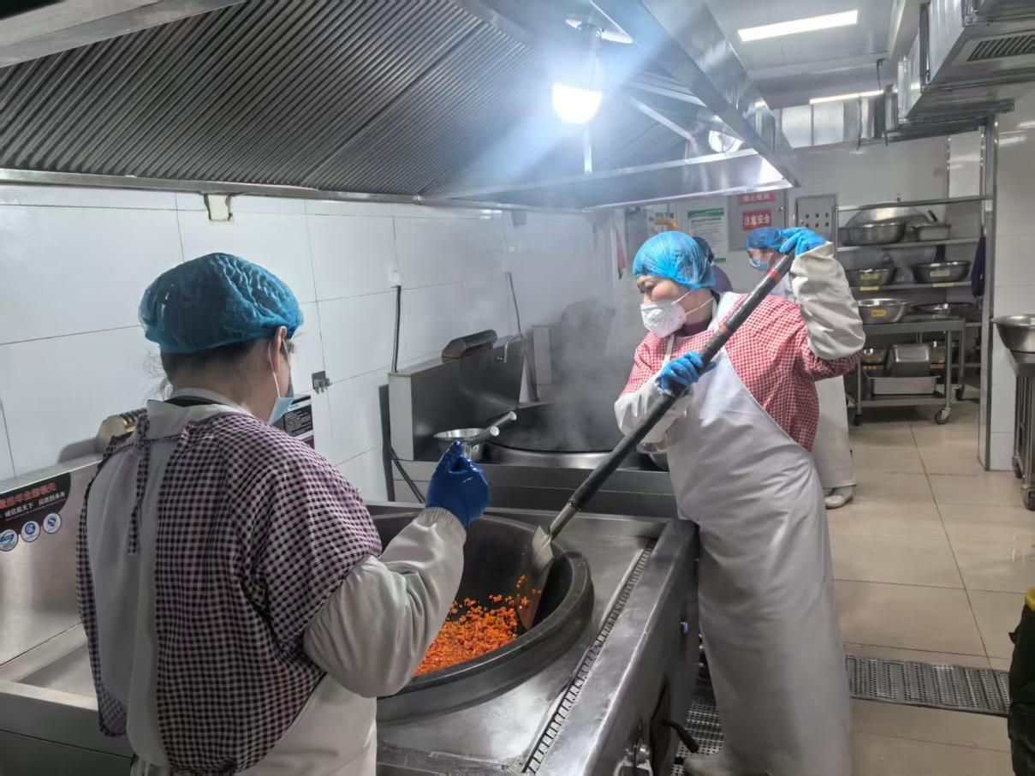

红榜四、唐山市开平区福香园饭店

1. 门头牌匾

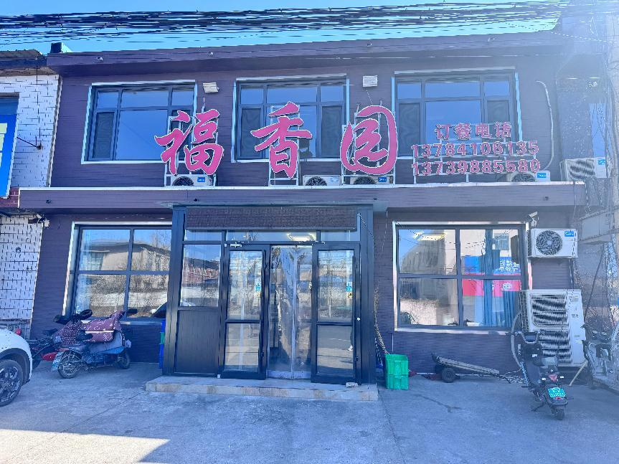

1. 就餐区域实景

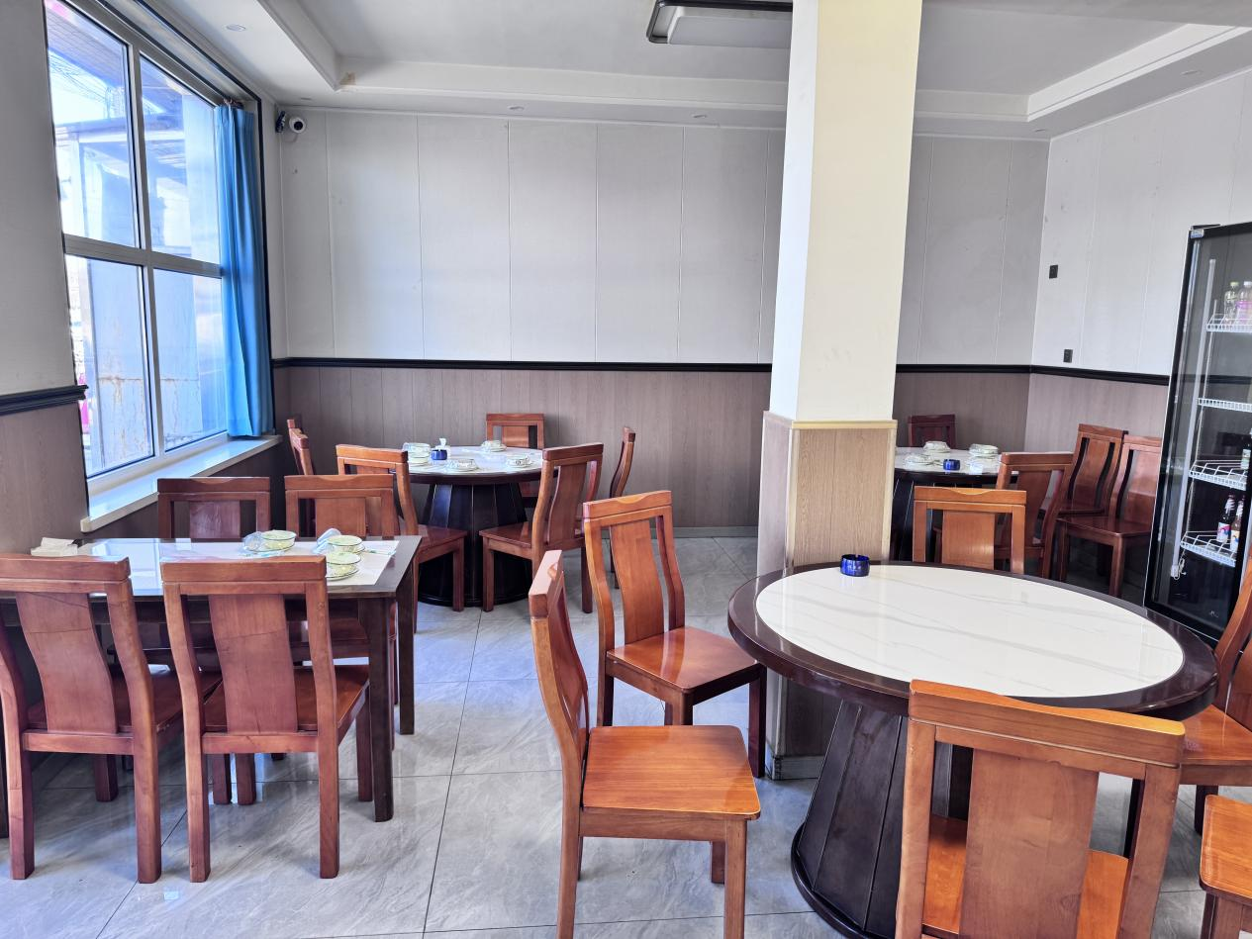

1. 食品加工制作区域

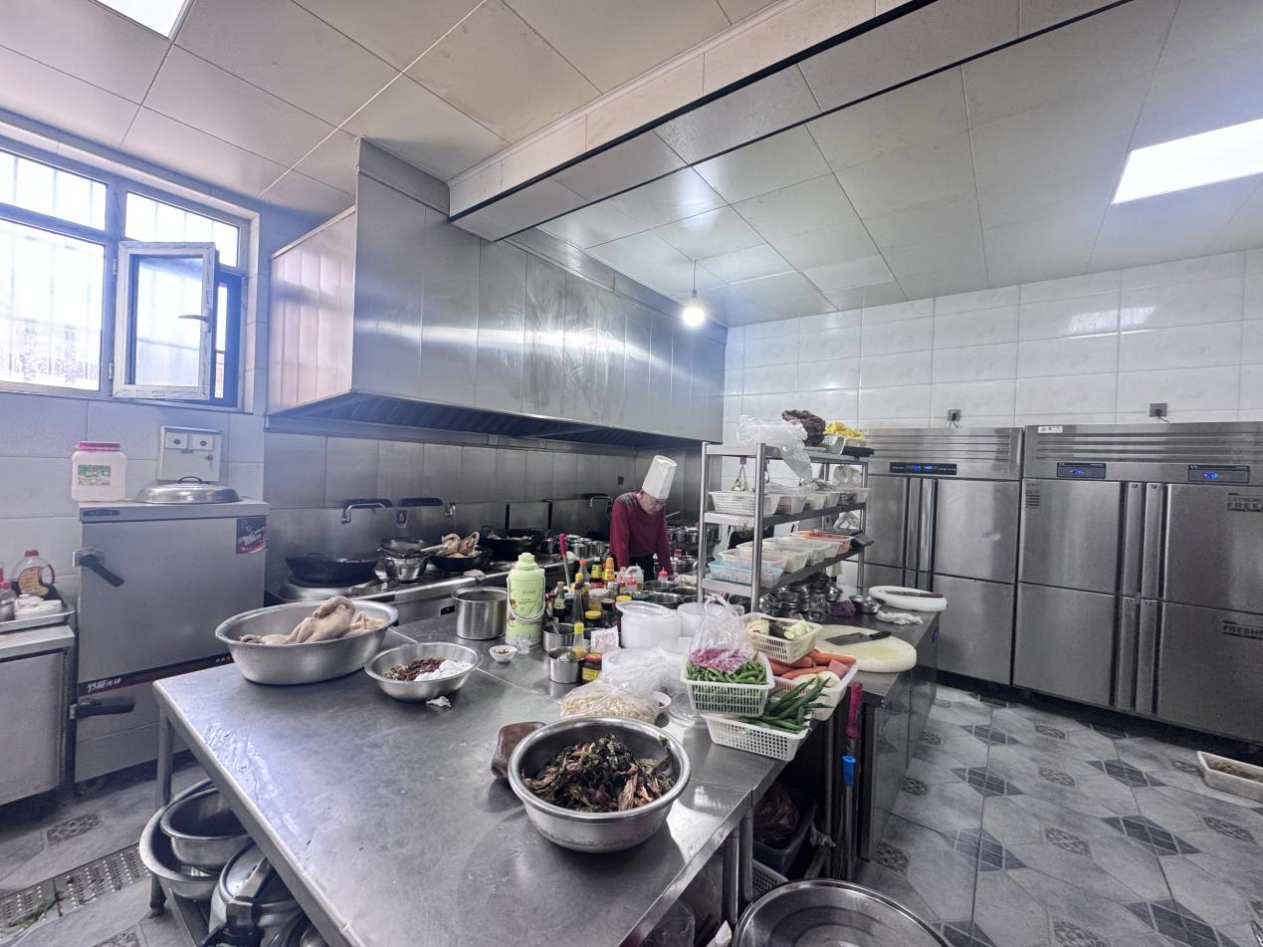

**红榜五：兰州拉面**

1、门头牌匾

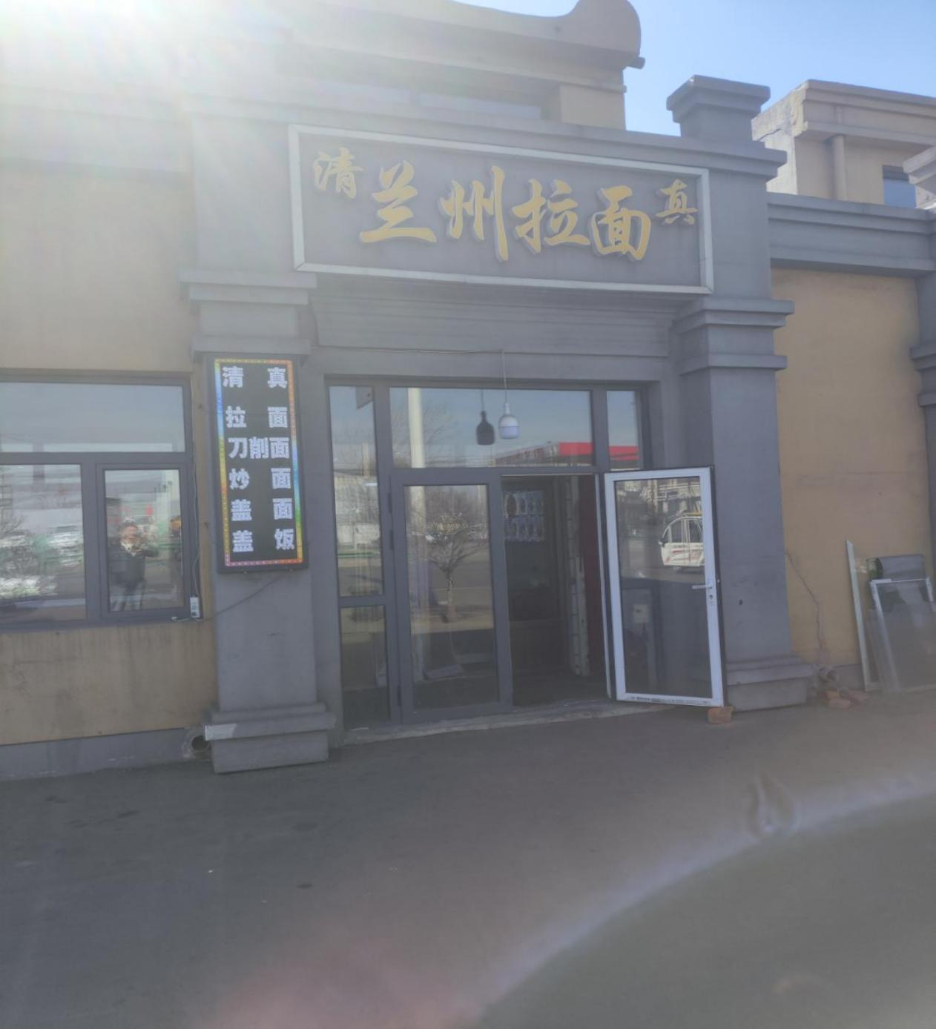

2、就餐区域实景

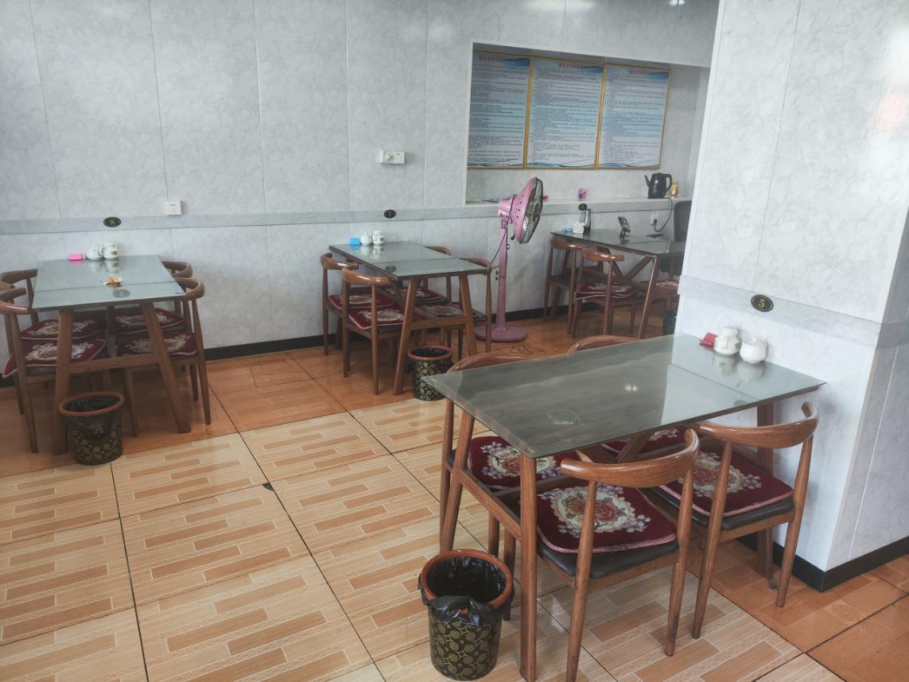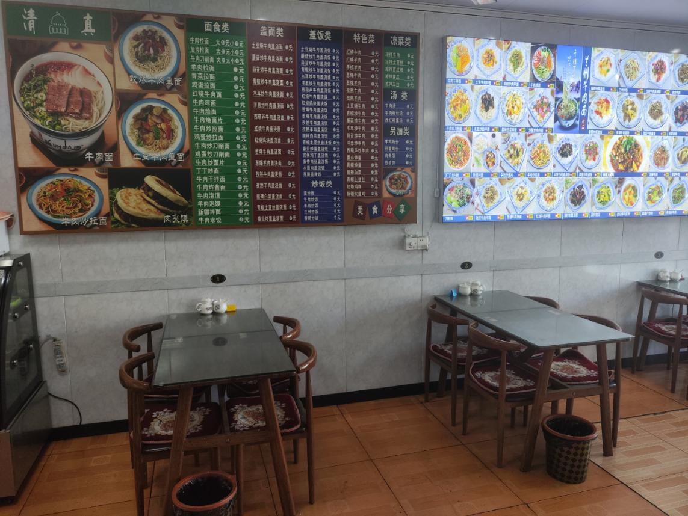

3、食品加工制作区域

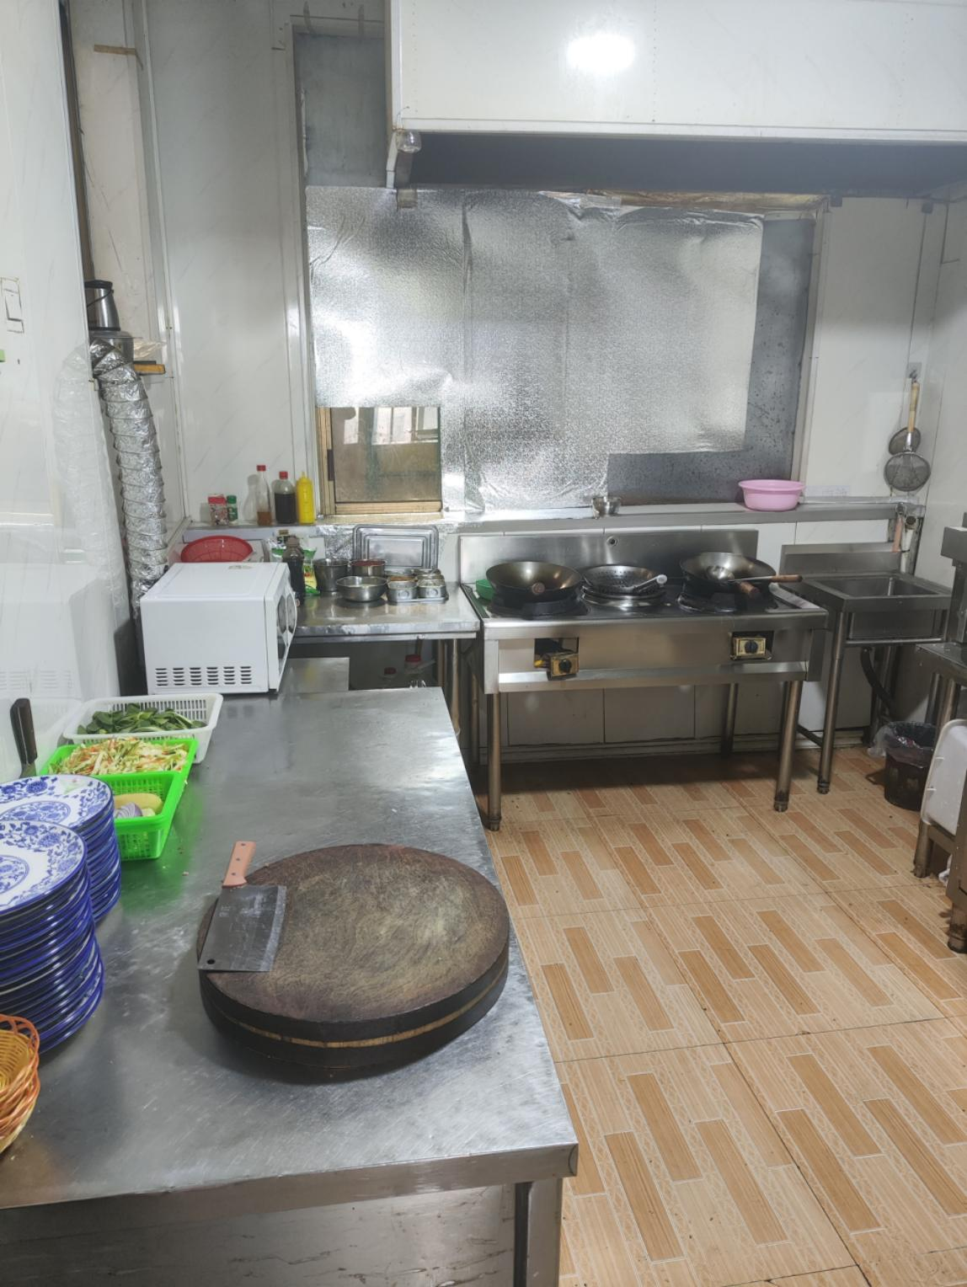

**黑榜**

黑榜一：唐山市开平区香面堂面馆

1、门头照片

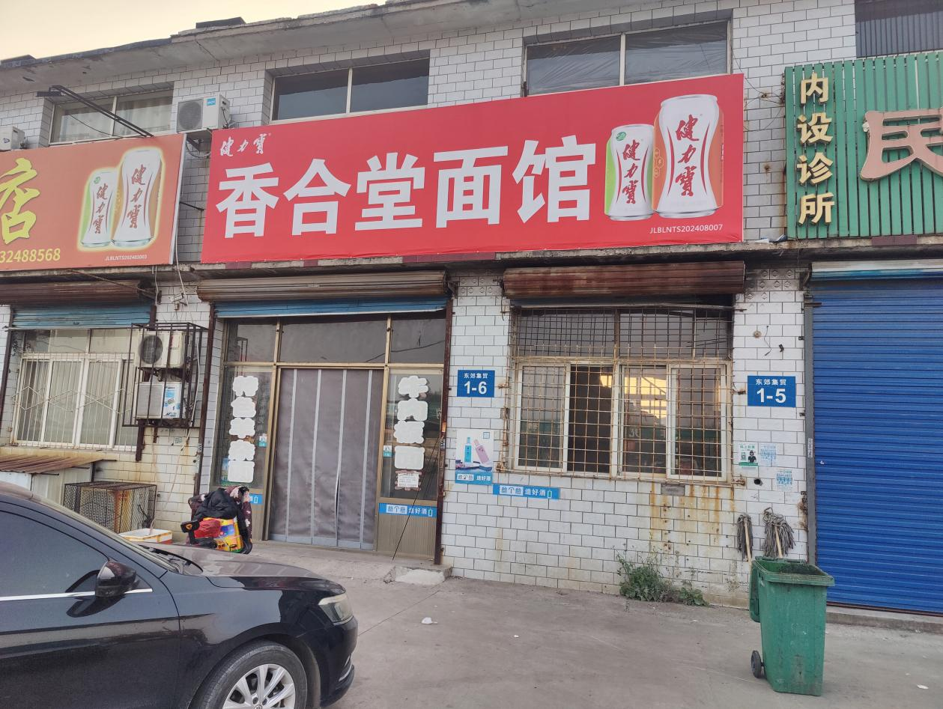

2、就餐区域

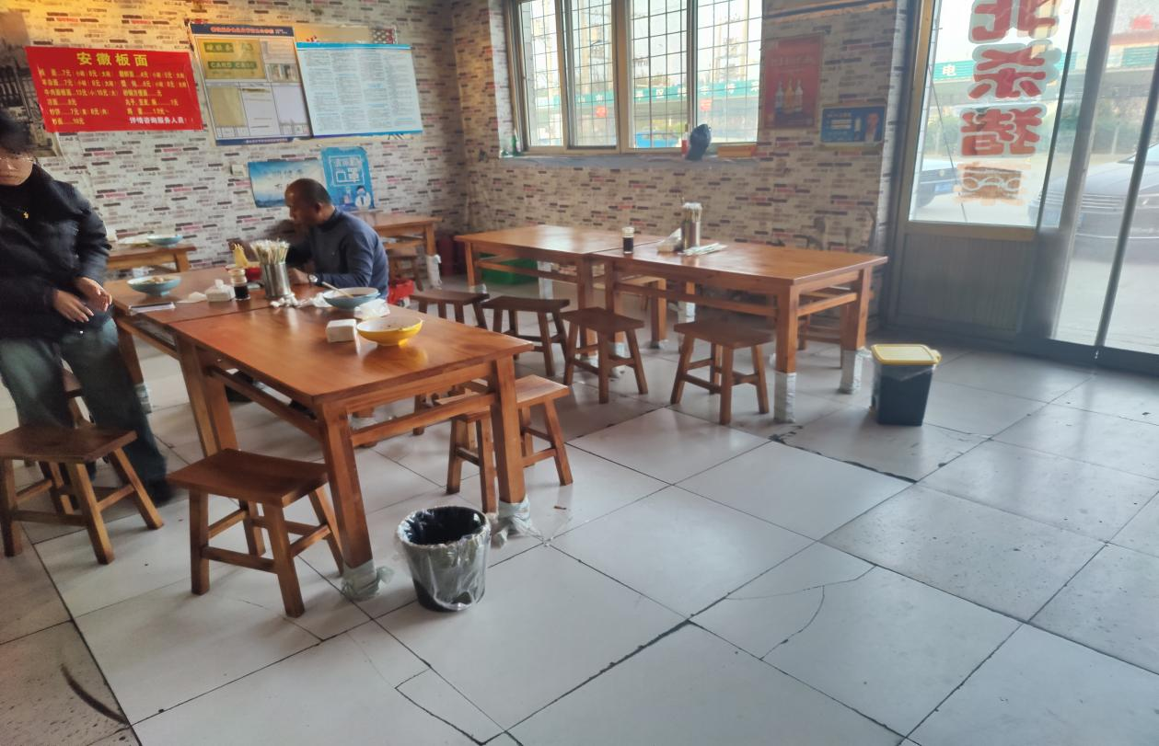

3、食品加工区

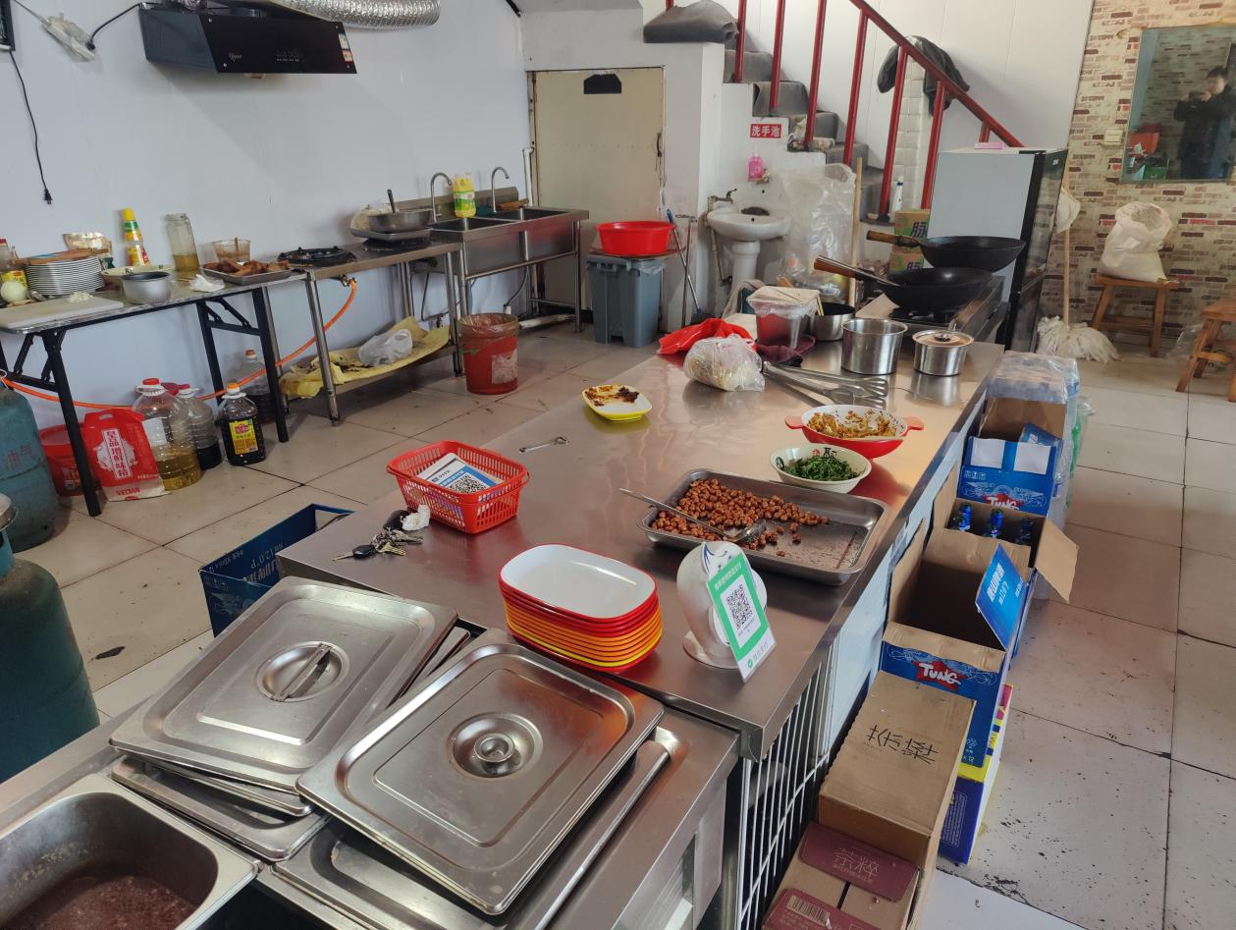

4、食品加工制作实景照片

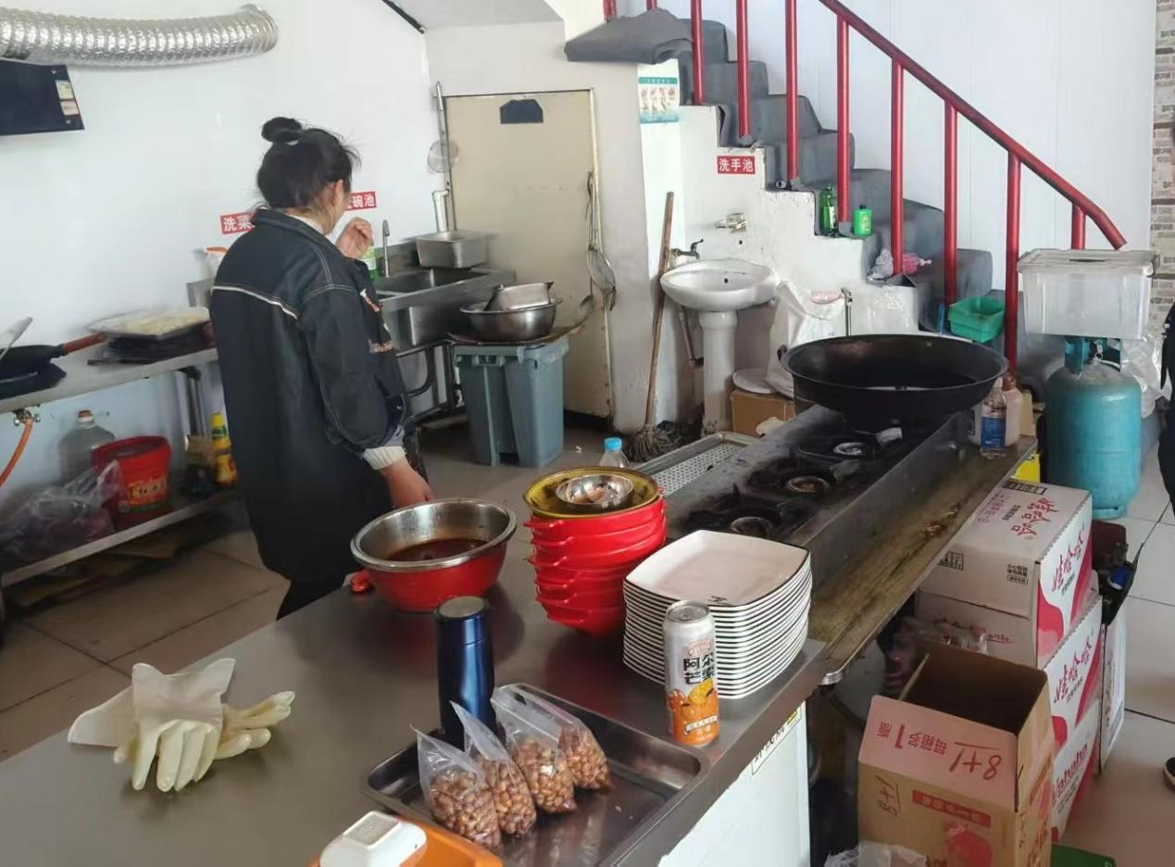

黑榜二：草原小羔羊饭店

1、门头牌匾

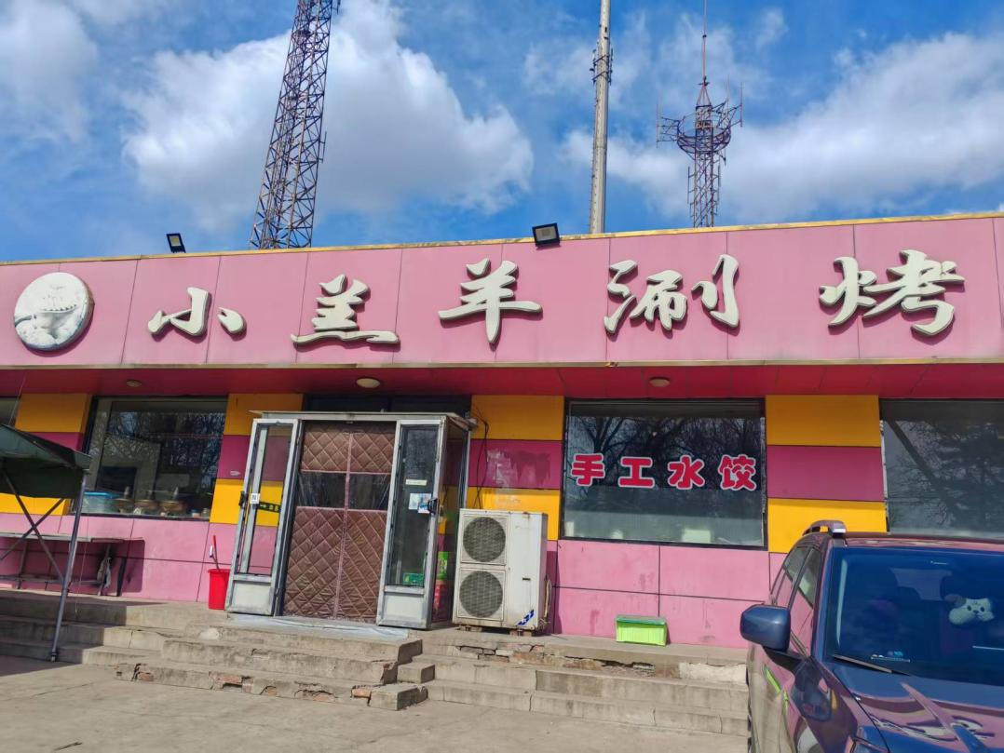

2、就餐区域

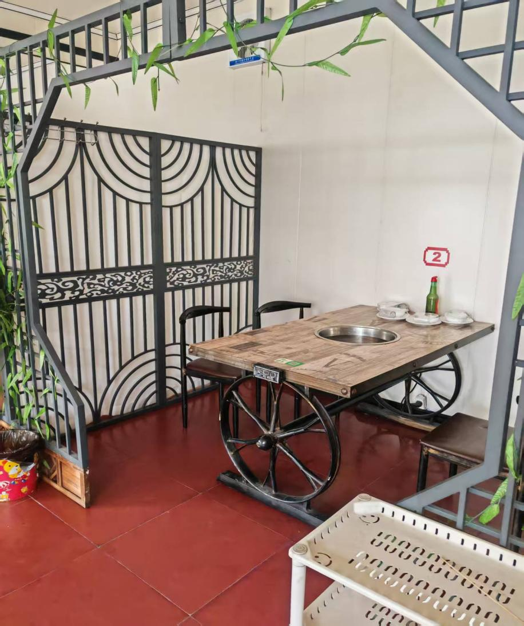

3、食品加工制作区域，较差

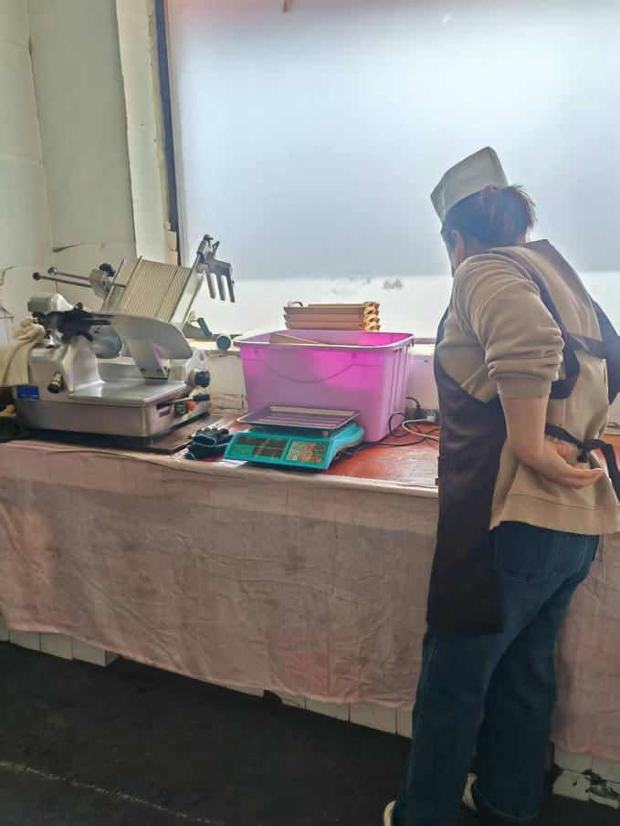

**黑榜三、唐山市开平区518板面馆**

**1、门头牌匾**

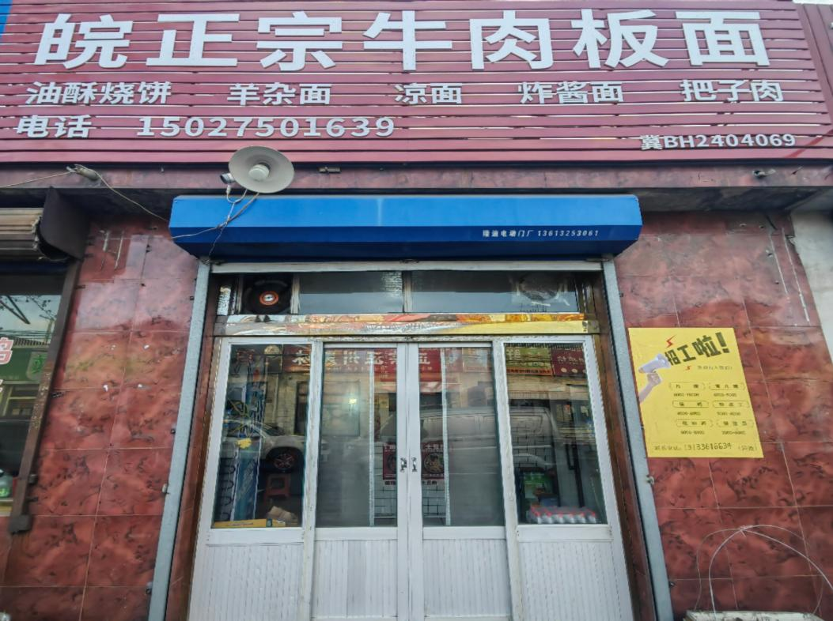

**2、就餐区域实景**

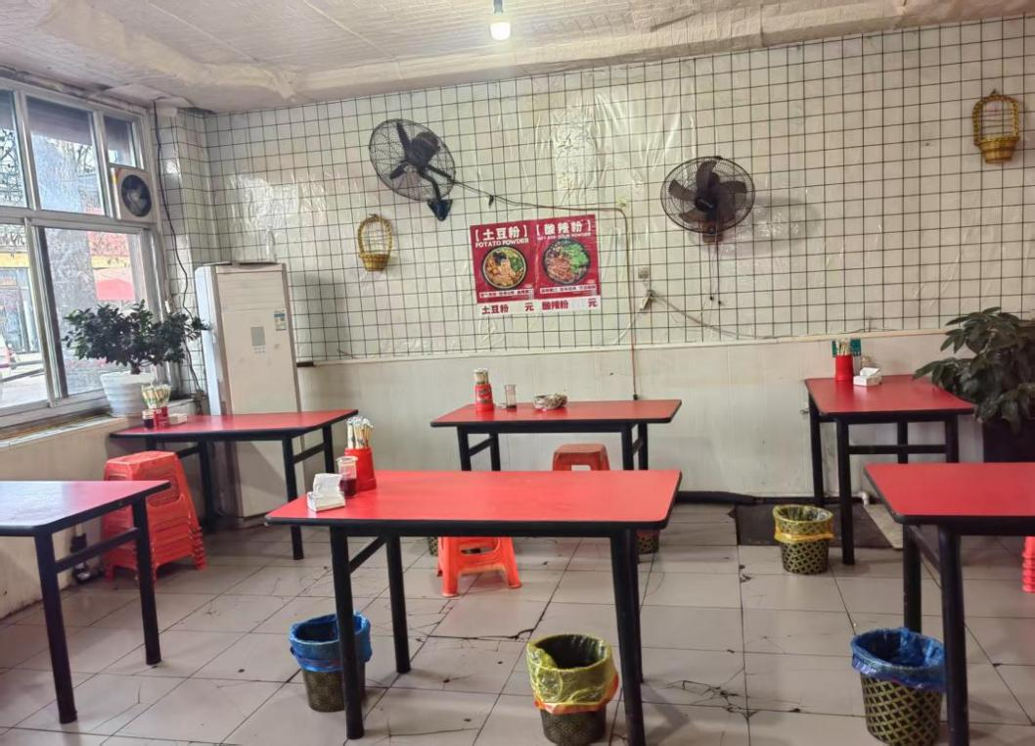

**3、食品加工制作区域**

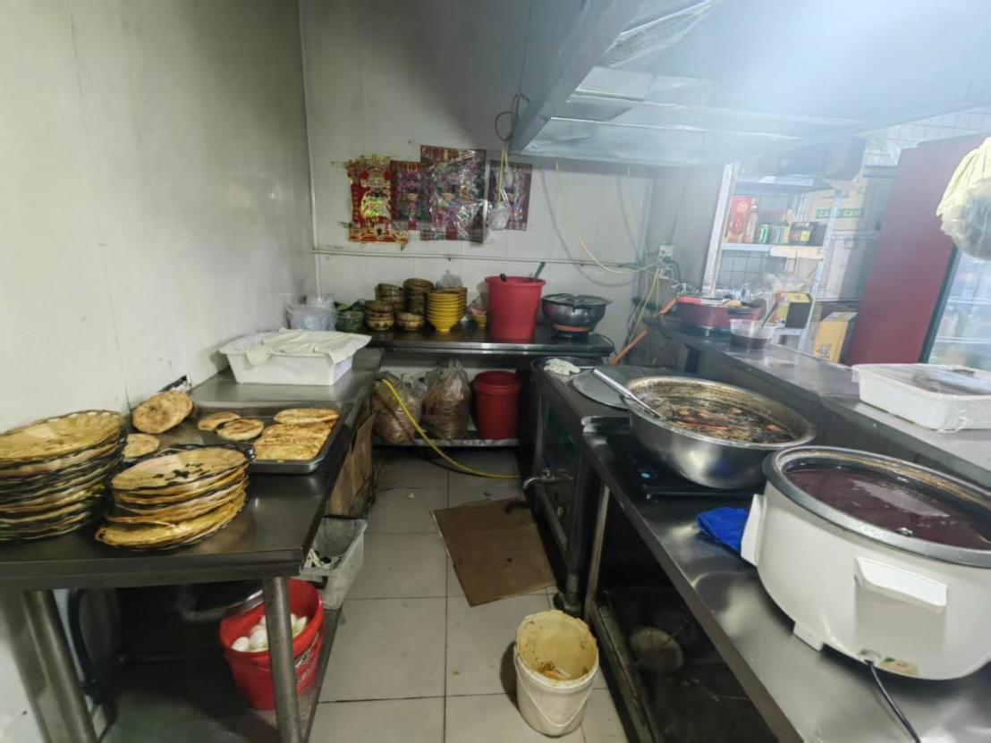

黑榜四、唐山市开平区新颖小吃部

1、门头牌匾

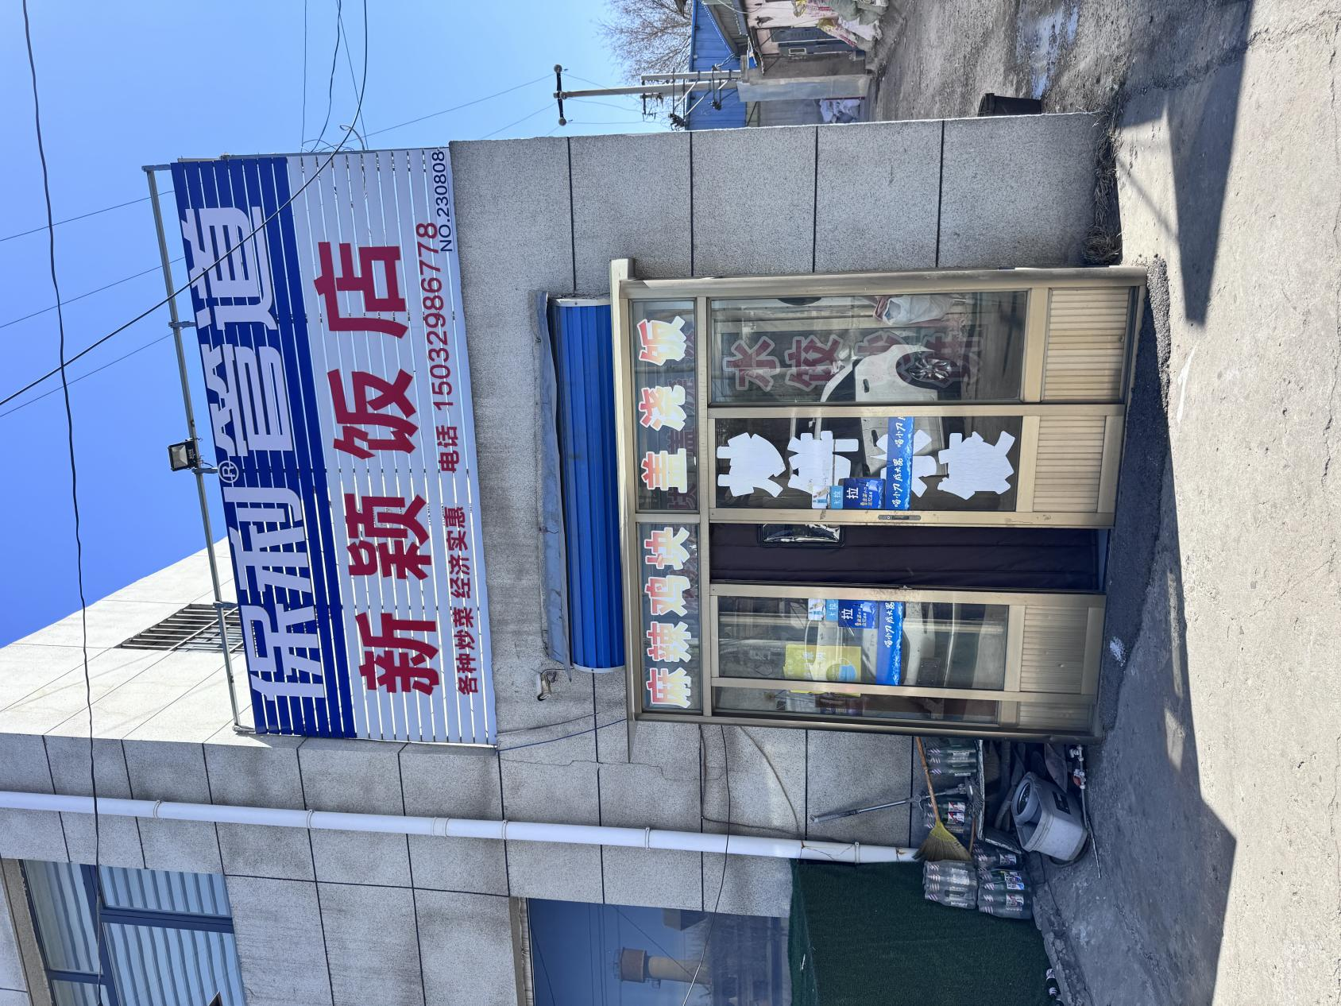

2.就餐区域实景

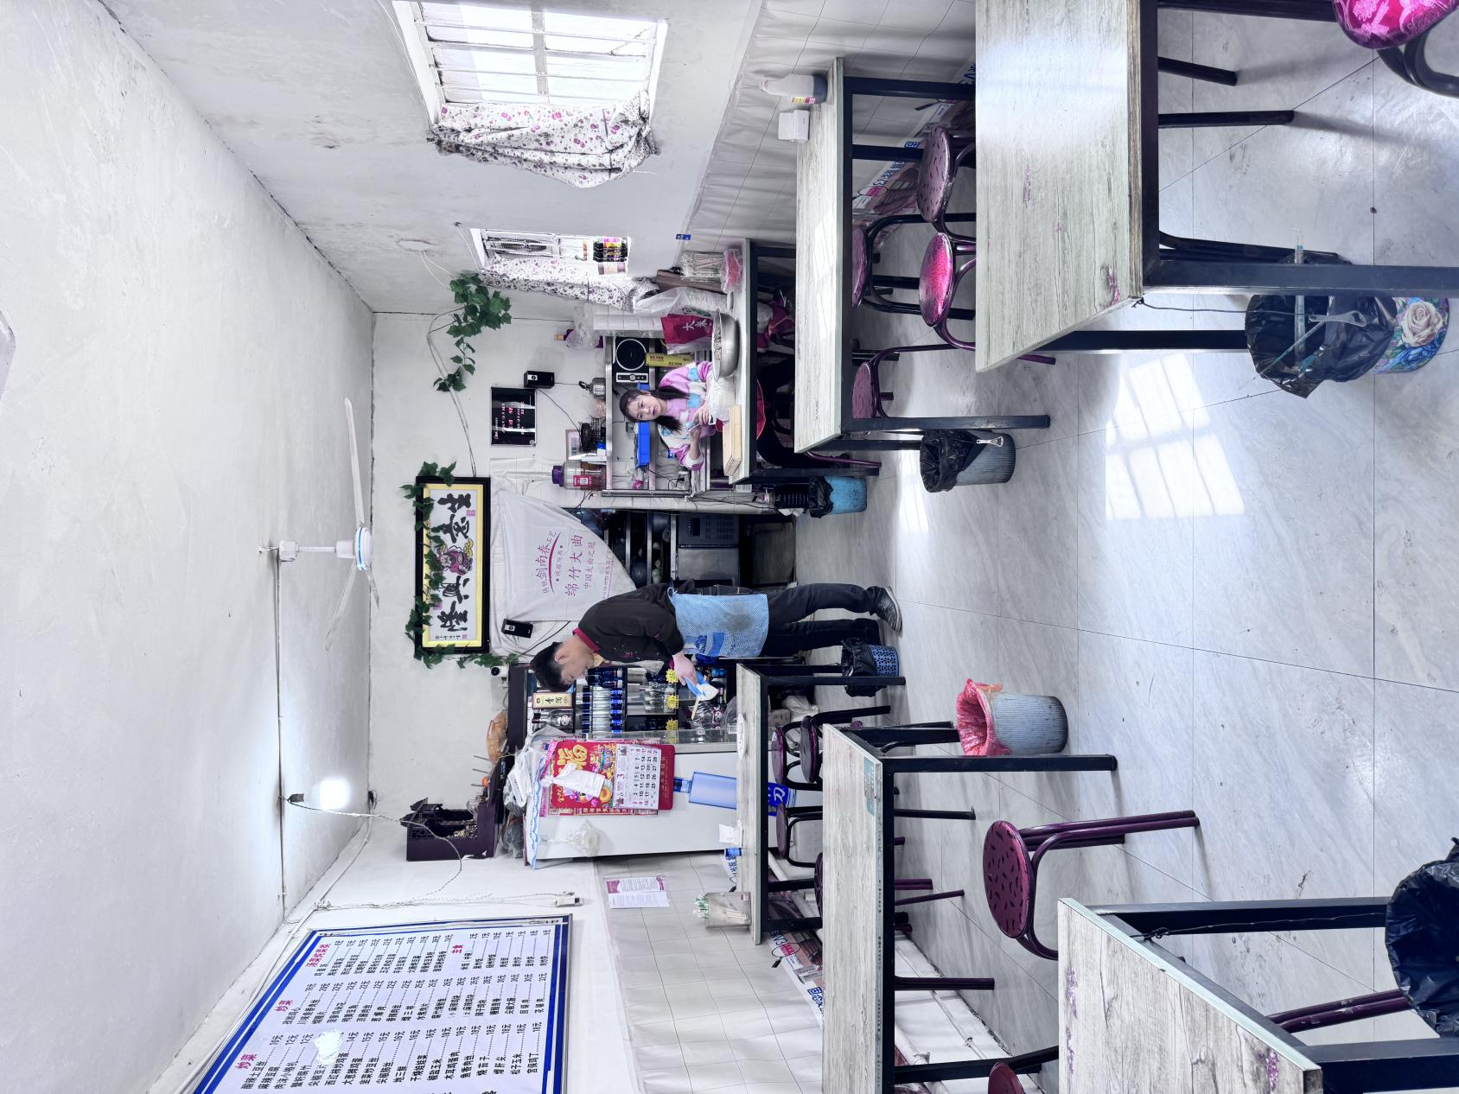

3.食品加工制作区域

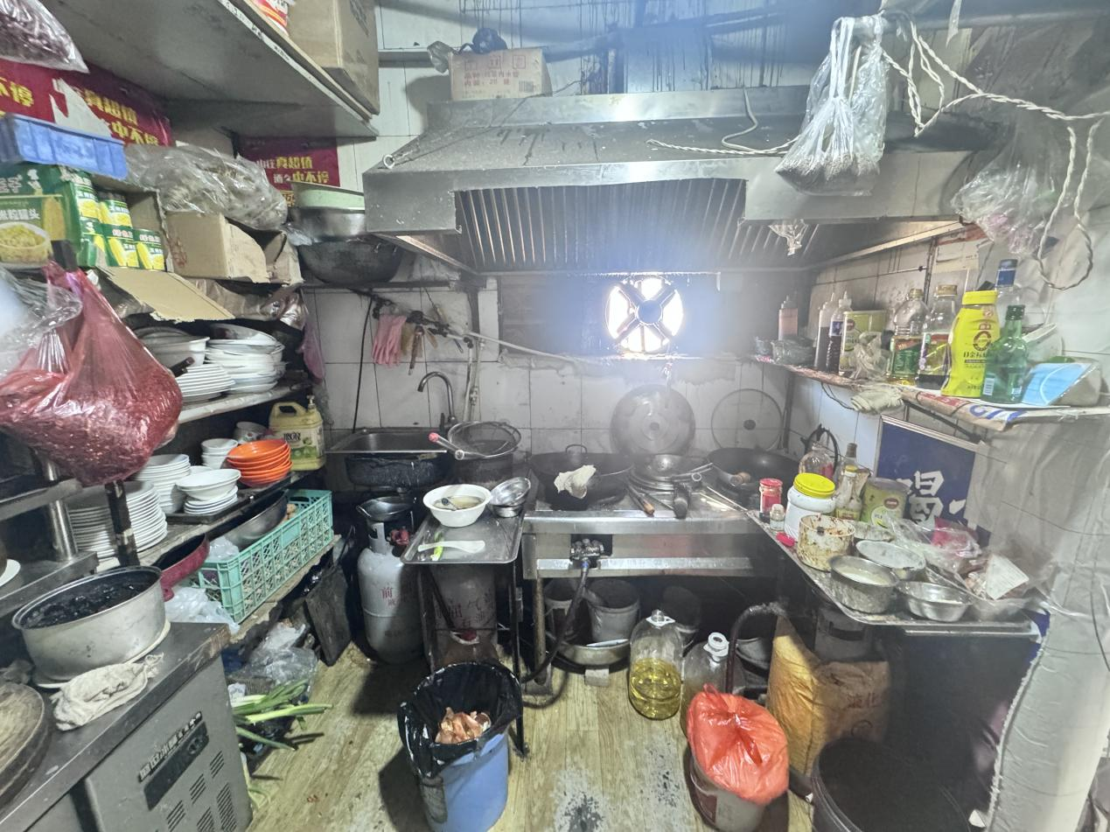

**黑榜五：秀云早点**

1. **门头牌匾**

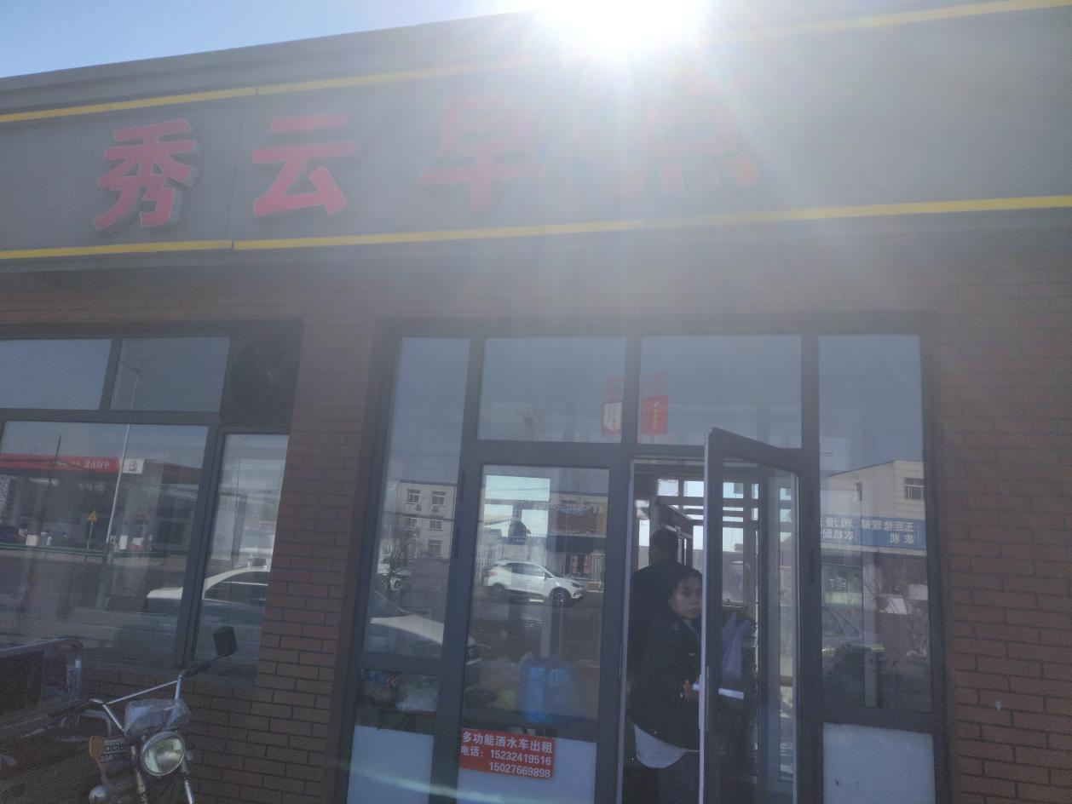

1. **就餐区域实景**

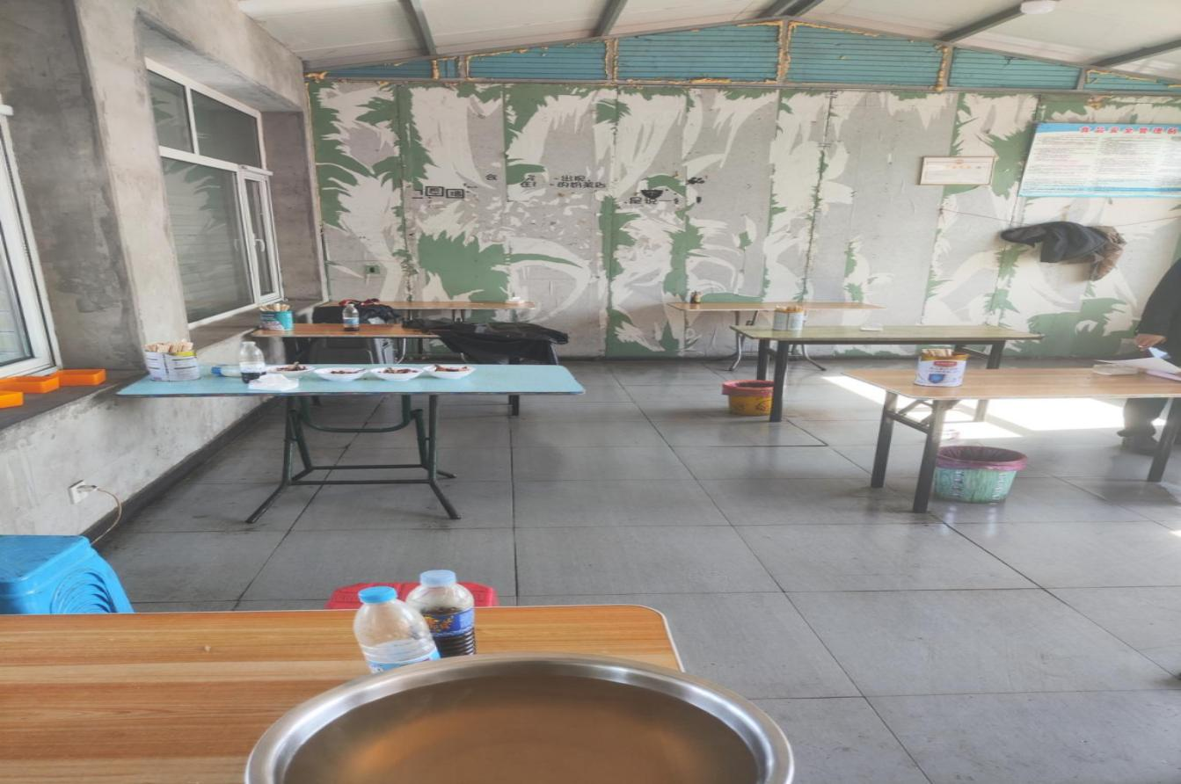

**3食品加工制做区域**

